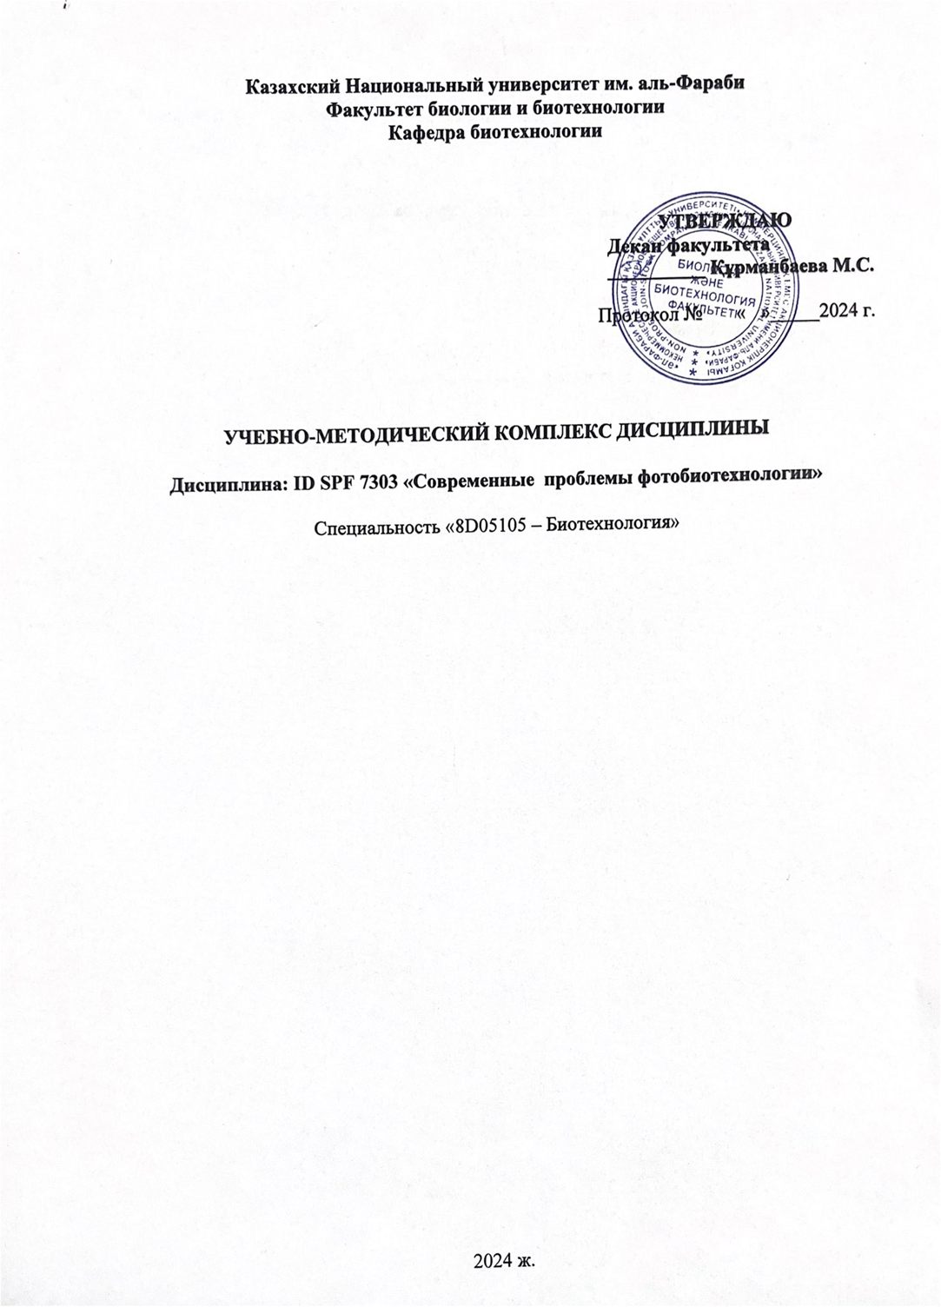

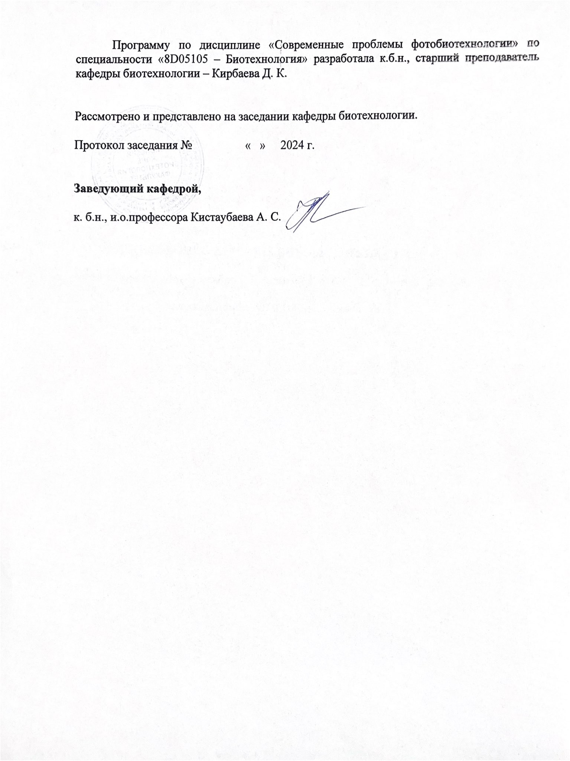

**СИЛЛАБУС**

**Осенний семестр 2023-2024 учебного года**

**Образовательная программа «8D05105 - «Биотехнология»**

|  |  |  |  |  |  |  |  |
| --- | --- | --- | --- | --- | --- | --- | --- |
| **ID и наименование дисциплины** | **Самостоятельная работа обучающегося**  **(СРО)** | | **Кол-во кредитов** | | | **Общее**  **кол-во кредитов** | **Самостоятельная работа обучающегося**  **под руководством преподавателя (СРОП)** |
| **Лекции (Л)** | **Практ. занятия (ПЗ)** | **Лаб. занятия (ЛЗ)** |
| SPF 7303 «Современные проблемы фотобиотехнологии» | 4 | | 15 | 30 | - | 5 | 5 |
| **АКАДЕМИЧЕСКАЯ ИНФОРМАЦИЯ О ДИСЦИПЛИНЕ** | | | | | | | |
| **Формат обучения** | **Цикл,**  **компонент** | **Типы лекций** | | **Типы практических занятий** | | **Форма и платформа**  **итогового контроля** | |
| Онлайн,  дистанционный | Элективный, прикладной | Информационная Лекция-визуализация  Проблемная | | Вопросно-ответный Анализ Дискуссия | | Письменный экзамен, Офлайн | |
| **Лектор - (ы)** | Кирбаева Дарига Кенжебаевна | | | | |
| **e-mail:** | kerbaeva@mail.com; kerbayeva.daryga@kaznu.kz | | | | |
| **Телефон:** |  | | | | |
| **Ассистент- (ы)** |  | | | | |
| **e-mail:** |  | | | | |
| **Телефон:** | +7(777)6586590 | | | | |
| **АКАДЕМИЧЕСКАЯ ПРЕЗЕНТАЦИЯ ДИСЦИПЛИНЫ** | | | | | | | |
| **Цель дисциплины** | **Ожидаемые результаты обучения (РО)\*** | | | | | **Индикаторы достижения РО (ИД)** | |
| Ознакомить с основными принципами и концепциями  современных проблем  фотобиотехнологи и современными тенденциями развития. | 1. Описание основных принципов и концепции современных проблем фотобиотехнологии. | | | | | * 1. Объяснять термины и понятия фотобиотехнологии. | |
| 1.2 Классифицировать типы водорослей | |
| 2. Анализировать особенности фотосинтезирующих организмов | | | | | 2.1 Оценивать традиционные и современные методы выделения фотосинтезирующих организмов. | |
| 2.2 Классифицировать методы манипуляции с фотосинтезирующими организмами. | |
| 3. Применять методы и приемы фотобиотехнологии в лабораторных условиях. | | | | | 3.1 Выбирать приемы методов культивирования фотосинтезирующих организмов | |
| 3.2 Демонстрировать знание работы по выбору фотобиореактора | |
| 4. Применять фундаментальные концепции информационных технологий в практике фотобиотехнологии | | | | | 4.1 Сопоставлять методы применения фотосинтезирующих организмов | |
| 4.2 Получать конечные продукты фотобиотехнологии. | |
| 4.3 Сопоставлять различные методы фотобиотехнологии. | |
| **Пререквизиты** | Микробиология, Биотехнология, Генетика, Промышленная биотехнология, Экологическая биотехнология | | | | | | |
| **Постреквизиты** | Биотехнология фототрофных микроорганизмов | | | | | | |
| **Учебные ресурсы** | **Литература:**  1. Заядан Б.К., Экологическая биотехнология фототрофных микроорганизмов, Монография. –Алматы: Изд-во «Арыс», 2011.-368с  2. Ana F. Ferreira, A. P. (2016). Effect of low frequency ultrasound on microalgae solvent extraction: Analysis of products, energy consumption and emissions. Algal Research , 14, 9–16.  3. Becker, E. W. (1994). Microalgae: Biotechnology and Microbiology. Cambridge : Cambridge University Press,.  4. Huang, Q. (2017). Design of Photobioreactors for Mass Cultivation of Photosynthetic Organisms. Green Chemical Engineering—Review, 318–329.  5. Huihui Chen, D. Z. (2015, July ). Macroalgae for biofuels production: Progress and perspectives. Renewable and Sustainable Energy Reviews , 47, 427-437.  6. Ansari, F.A., Gupta, S.K., Shriwastav, A., Guldhe, A., Rawat, I., Bux, F., 2017. Evaluation of various solvent systems for lipid extraction from wet microalgal biomass and its effects on primary metabolites of lipid-extracted biomass. Environ Sci Pollut Res Int 24, 15299-15307.  7. Becker, E.W., 2007. Micro-algae as a source of protein. Biotechnology Advances 25, 207- 210.  8. Технологии и оборудование по производству биодизельного топлива. [Элекронный ресурс]. http://megaresearch.ru/files/demo_file/7226.pdf.  Профессиональные научные базы данных  1. Scopus  2. Web of science  Интернет-ресурсы  1. http://elibrary.kaznu.kz/ru  2. https://www.researchgate.net/  3. https://www.biologydiscussion.com/  4. https://www.labiotech.eu/  5. https://vagapovbulat.ru/paukov-a-g-vodorosli-czianobakterii/ | | | | | | |

|  |  |  |  |  |  |  |
| --- | --- | --- | --- | --- | --- | --- |
| **Академическая политика дисциплины** | | Академическая политика дисциплины определяется [Академической политикой](https://univer.kaznu.kz/Content/instructions/%D0%90%D0%BA%D0%B0%D0%B4%D0%B5%D0%BC%D0%B8%D1%87%D0%B5%D1%81%D0%BA%D0%B0%D1%8F%20%D0%BF%D0%BE%D0%BB%D0%B8%D1%82%D0%B8%D0%BA%D0%B0.pdf) и [Политикой академической честности КазНУ имени аль-Фараби.](https://univer.kaznu.kz/Content/instructions/%D0%9F%D0%BE%D0%BB%D0%B8%D1%82%D0%B8%D0%BA%D0%B0%20%D0%B0%D0%BA%D0%B0%D0%B4%D0%B5%D0%BC%D0%B8%D1%87%D0%B5%D1%81%D0%BA%D0%BE%D0%B9%20%D1%87%D0%B5%D1%81%D1%82%D0%BD%D0%BE%D1%81%D1%82%D0%B8.pdf)  Документы доступны на главной странице ИС Univer.  **Интеграция науки и образования.** Научно-исследовательская работа студентов, магистрантов и докторантов – это углубление учебного процесса. Она организуется непосредственно на кафедрах, в лабораториях, научных и проектных подразделениях университета, в студенческих научно-технических объединениях. Самостоятельная работа обучающихся на всех уровнях образования направлена на развитие исследовательских навыков и компетенций на основе получения нового знания с применением современных научно-исследовательских и информационных технологий. Преподаватель исследовательского университета интегрирует результаты научной деятельности в тематику лекций и семинарских (практических) занятий, лабораторных занятий и в задания СРОП, СРО, которые отражаются в силлабусе и отвечают за актуальность тематик учебных занятий изаданий.  **Посещаемость.** Дедлайн каждого задания указан в календаре (графике) реализации содержания дисциплины. Несоблюдение дедлайнов приводит к потере баллов.  **Академическая честность.** Практические/лабораторные занятия, СРО развивают у обучающегося самостоятельность, критическое мышление, креативность. Недопустимы плагиат, подлог, использование шпаргалок, списывание на всех этапах выполнения заданий.  Соблюдение академической честности в период теоретического обучения и на экзаменах помимо основных политик регламентируют [«Правила проведения итогового контроля»](https://univer.kaznu.kz/Content/instructions/%D0%9F%D1%80%D0%B0%D0%B2%D0%B8%D0%BB%D0%B0%20%D0%BF%D1%80%D0%BE%D0%B2%D0%B5%D0%B4%D0%B5%D0%BD%D0%B8%D1%8F%20%D0%B8%D1%82%D0%BE%D0%B3%D0%BE%D0%B2%D0%BE%D0%B3%D0%BE%20%D0%BA%D0%BE%D0%BD%D1%82%D1%80%D0%BE%D0%BB%D1%8F%20%D0%9B%D0%AD%D0%A1%202022-2023%20%D1%83%D1%87%D0%B3%D0%BE%D0%B4%20%D1%80%D1%83%D1%81%D1%8F%D0%B7%D1%8B%D0%BA%D0%B5.pdf), [«Инструкции для проведения итогового контроля осеннего/весеннего семестра текущего учебного года»](https://univer.kaznu.kz/Content/instructions/%D0%98%D0%BD%D1%81%D1%82%D1%80%D1%83%D0%BA%D1%86%D0%B8%D1%8F%20%D0%B4%D0%BB%D1%8F%20%D0%B8%D1%82%D0%BE%D0%B3%D0%BE%D0%B2%D0%BE%D0%B3%D0%BE%20%D0%BA%D0%BE%D0%BD%D1%82%D1%80%D0%BE%D0%BB%D1%8F%20%D0%B2%D0%B5%D1%81%D0%B5%D0%BD%D0%BD%D0%B5%D0%B3%D0%BE%20%D1%81%D0%B5%D0%BC%D0%B5%D1%81%D1%82%D1%80%D0%B0%202022-2023.pdf), «Положение о проверке текстовых документов обучающихся на наличие заимствований».  Документы доступны на главной странице ИС Univer.  **Основные принципы инклюзивного образования.** Образовательная среда университета задумана как безопасное место, где всегда присутствуют поддержка и равное отношение со стороны преподавателя ко всем обучающимся и обучающихся друг к другу независимо от гендерной, расовой/ этнической принадлежности, религиозных убеждений, социально-экономического статуса, физического здоровья студента и др. Все люди нуждаются в поддержке и дружбе ровесников и сокурсников. Для всех студентов достижение прогресса скорее в том, что они могут делать, чем в том, что не могут. Разнообразие усиливает все стороны жизни.  Все обучающиеся, особенно с ограниченными возможностями, могут получать консультативную помощь по телефону/kerbayeva.daryga@kaznu.kz посредством видеосвязи в MS Teams.  **Интеграция МООC (massive open online course).** В случае интеграции МООC в дисциплину, всем обучающимся необходимо зарегистрироваться на МООC. Сроки прохождения модулей МООC должны неукоснительно соблюдаться в соответствии с графиком изучения дисциплины.  **ВНИМАНИЕ!** Дедлайн каждого задания указан в календаре (графике) реализации содержания дисциплины, а также в МООC. Несоблюдение дедлайнов приводит к потере баллов. | | | | |
| **ИНФОРМАЦИЯ О ПРЕПОДАВАНИИ, ОБУЧЕНИИ И ОЦЕНИВАНИИ** | | | | | | |
| **Балльно-рейтинговая**  **буквенная система оценки учета учебных достижений** | | | | | **Методы оценивания** | |
| **Оценка** | **Цифровой**  **эквивалент**  **баллов** | | **Баллы,**  **% содержание** | **Оценка по традиционной системе** | **Критериальное оценивание** – процесс соотнесения реально достигнутых результатов обучения с ожидаемыми результатами обучения на основе четко выработанных критериев. Основано на формативном и суммативном оценивании.  **Формативное оценивание –** вид оценивания, который проводится в ходе повседневной учебной деятельности. Является текущим показателем успеваемости. Обеспечивает оперативную взаимосвязь между обучающимся и преподавателем. Позволяет определить возможности обучающегося, выявить трудности, помочь в достижении наилучших результатов, своевременно корректировать преподавателю образовательный процесс. Оценивается выполнение заданий, активность работы в аудитории во время лекций, семинаров, практических занятий (дискуссии, викторины, дебаты, круглые столы, лабораторные работы и т. д.). Оцениваются приобретенные знания и компетенции.  **Суммативное оценивание** –вид оценивания, который проводится по завершению изучения раздела в соответствии с программой дисциплины.Проводится 3-4 раза за семестр при выполнении СРО. Это оценивание освоения ожидаемых результатов обучения в соотнесенности с дескрипторами. Позволяет определять и фиксировать уровень освоения дисциплины за определенный период. Оцениваются результаты обучения. | |
| A | 4,0 | | 95-100 | Отлично |
| A- | 3,67 | | 90-94 |
| B+ | 3,33 | | 85-89 | Хорошо |
| B | 3,0 | | 80-84 | **Формативное и суммативное оценивание** | **Баллы % содержание** |
| B- | 2,67 | | 75-79 | Активность на лекциях | 0 |
| C+ | 2,33 | | 70-74 | Работа на практических занятиях | 70 |
| C | 2,0 | | 65-69 | Удовлетворительно | Самостоятельная работа | 30 |
| C- | 1,67 | | 60-64 | Проектная и творческая деятельность | 0 |
| D+ | 1,33 | | 55-59 | Неудовлетворительно | Итоговый контроль (экзамен) | 0 |
| D | 1,0 | | 50-54 | ИТОГО | 100 |
| **Календарь (график) реализации содержания дисциплины. Методы преподавания и обучения.** | | | | | | |

|  |  |  |  |
| --- | --- | --- | --- |
| **Нед еля** | **Название темы** | **Кол-во**  **часов** | **Макс . балл** |
| **Модуль 1. Тенденции развития фотобиотехнологии для решения экологических проблем** | | | |
| 1 | **Л 1.** Вводная лекция. Тенденции развития фотобиотехнологии для решения экологических проблем. | 1 |  |
| **СЗ 1**. Свойства фотосинтезирующих микроорганизмов, позволяющие применять их в мониторинге загрязнения экосистем | 2 | 10 |
| 2 | **Л 2.** Фотосинтезирующие микроорганизмы как объекты биотехнологии. Основные представители, их систематика и биология. | 1 |  |
| **СЗ 2.** Этапы и основные масштабного культивирования фототрофных организмов. Фотобиореакторы | 2 | 10 |
| 3 | **Л 3.** Основные методы выделения чистых культур микроводорослей из объектов окружающей среды**.** | 1 |  |
| **СЗ 3.** Роль фототрофных организмов в биоремедиации органических поллютантов. | 2 | 10 |
| **СРДП 1.** Консультация по выполнению СРД 1 на тему: Применение микроводорослей для улучшения продуктивности сельскохозяйственных животных Казахстана. |  |  |
| 4 | **Л 4.** Биотехнология пищевых добавок и биологически активных веществ на основе цианобактерий и микроводорослей. | 1 |  |
| **СЗ 4.** Получение кормовых добавок на основе цианобактерий и микроводорослей. Проблемы развития производства кормовых добавок в Казахстане. | 2 | 10 |
| **СРД 1**. Применение микроводорослей для улучшения продуктивности сельскохозяйственных животных Казахстана / Презентация |  | 15 |
| 5 | **Л 5.** Современные тенденции развития применения фототрофных организмов в качестве биоудобрения для сельского хозяйства. Фиксация молекулярного азота цианобактериями. | 1 |  |
| **СЗ 5.** Мировые тенденции развития фотобиотехнологии в производстве одноклеточных белков. | 2 | 10 |
| 6 | **Л 6.** Биотопливо на основе фототрофных микроорганизмов: применение фотосинтеза для производства возобновляемых видов топлива. | 1 |  |
| **СЗ 6.** Целостный подход к управлению микроводорослями для биотоплива. Производство биодизеля и биоводорода. | 2 | 10 |
| **СРДП 2.** Консультация по выполнению СРД 2 на тему: Фототрофные микроорганизмы – модельные объекты для оценки токсичности различных поллютантов. |  |  |
| 7 | **Л 7.** Фототрофные микроорганизмы как объекты в биомониторинге водных экосистем. | 1 |  |
| **СЗ 7.** Биоиндикационные возможности фотосинтезирующих микроорганизмов и их использование при проведении экологического мониторинга. | 2 | 10 |
| **СРД 2**. Фототрофные микроорганизмы – модельные объекты для оценки токсичности различных поллютантов / Эссе |  | 15 |
| **РК 1** |  |  | **100** |
| **Модуль 2. Коммерческое использование и производство ценных продуктов на основе фототрофных микроорганизмов** | | | |
| 8 | **Л 8.** Биоремедиация загрязненных экосистем на основе фототрофных микроорганизмов. | 1 |  |
| **СЗ 8.** Использование микроводорослей и цианобактерий для очистки сточных вод. | 2 | 10 |
| 9 | **Л 9.** Биотестирование различных экосистем с помощью фотосинтезирующих микроорганизмов. | 1 |  |
| **СЗ 9.** Получение чувствительных и устойчивых мутантных штаммов микроводорослей к действию экотоксикантов. | 2 | 10 |
| **СРДП 3.** Консультация по выполнению СРД 3 на тему: Микроводоросли в терапии рака: современные открытия. |  |  |
| 10 | **Л 10.** Коммерческое использование микроводорослей в фармацевтике. Фотобиотехнология в медицине. | 1 |  |
| **СЗ 10.** Фармацевтические ценные биоактивные компоненты цианобактерий. | 2 | 10 |
|  | **СРД 3.** Микроводоросли в терапии рака: современные открытия / реферат |  | 15 |
| 11 | **Л 11.** Фотобиотехнология в производстве органической косметики | 1 |  |
| **СЗ 11.** Особенности фототрофных организмов, используемых в производстве косметики. | 2 | 10 |
| 12 | **Л 12.** Самоочищение водной среды и роль цианобактерий в поддержании качества воды | 1 |  |
| **СЗ 12.** Роль цианобактерий в поддержании качества воды | 2 | 10 |
| **СРДП 4.** Консультация по выполнению СРД 4 на тему: Применение биомассы микроводорослей и цианобактерий на пути к безопасной, чистой и устойчивой окружающей среде. |  |  |
| 13 | **Л 13.** Методы оптимизации промышленного производства ценных биопродуктов на основе микроводорослей | 1 |  |
| **CЗ 13.** Пигменты микроводорослей: структура, свойства, экстракция/очистка и применение. | 2 | 10 |
| **СРД 4.** Применение биомассы микроводорослей и цианобактерий на пути к безопасной, чистой и устойчивой окружающей среде /Патенты, обсуждение |  | 15 |
| 14 | **Л 14.**  Особенности и значение в биотехнологии токсичных видов фототрофных микрооганизмов. | 1 |  |
| **СЗ 14.** Цианобактериальные токсины: пути биосинтеза и эволюционные корни. | 2 | 5 |
|  | **СРДП 4.** Консультация по выполнению РК 2 |  |  |
| 15 | **Л 15.** Потенциальные способы изменения интенсивности и эффективности протекания процессов жизнедеятельности фототрофных микроорганизмов при различных технологических условиях | 1 |  |
| **СЗ 15.** Требования управления процессом культивирования микроводорослей и цианобактерий | 2 | 5 |
| **РК 2** |  |  | **100** |

**РУБРИКАТОРЫ ИТОГОВОГО КОНТРОЛЯ**

**Дисциплина: «Современные проблемы фотобиотехнологии»**

**Форма: традиционная письменная / офлайн. Платформа: система Univer ИС**

|  |  |  |  |  |  |  |
| --- | --- | --- | --- | --- | --- | --- |
| № | Оценка  Критерий | ДЕСКРИПТОРЛАР | | | | |
| «Отлично» | «Хорошо» | «Удовлетворительно» | «Не удовлетворительно» | |
| 90-100 баллов | 70-89 баллов | 50-69 баллов | 25-49 баллов | 0-24 баллов |
| 1 и 2 теоретический вопрос  - 35 баллов | Демонстрировать приобретенные знания о биологических особенностях цианобактерий  и понимание  теории  и концепции  курса. | Оценка «отлично» выставляется за ответ, который содержит исчерпывающее раскрытие вопроса, развернутую аргументацию каждого вывода и утверждения, построен логично и последовательно, подкреплен примерами из разработанных тем аудиторных занятий.  Студент демонстрирует способность к анализу и сопоставлению различных подходов к решению заявленной в билете проблематики. Делаются обоснованные выводы. | Оценка «хорошо» выставляется за ответ, который содержит полное, но не исчерпывающее освещение вопроса, сокращенную аргументацию основных положений, допускает нарушение логики и последовательности изложения материала. В ответе допускаются стилистические ошибки, неточное употребление терминов. Допускаются отдельные погрешности и неточности при ответе. | Оценка «удовлетворительно» выставляется за ответ, который содержит неполное освещение предложенных в билете вопросов, поверхностно аргументирует основные положения.  Отсутствует последовательность изложения материала. | Обнаруживаются неправильное освещение поставленных вопросов, фактические и речевые ошибки, допущение неверного заключения. | Нет ответа |
| 3 -практический вопрос, -30 баллов | Реализация полученных теоретических и практических знаний по дисциплине для развития личного научного и исследовательского потенциала с возможностью анализа и решения проблем в области биологии и смежных наук. | Полное и развернутый ответ на поставленный вопрос с последующим решением практических задач на 90-100%.  Студент показывает знание современной учебной и научной литературы, демонстрирует способность к анализу и сопоставлению различных подходов к решению задач. | Частичное выполнение учебного задания, неполный, местами аргументированный ответ на поставленный вопрос с неполным решением практических задач  на 65-70%. | Материал излагается фрагментарно, с нарушением логической последовательности, допущены фактические и смысловые неточности.  Студент не знает основных терминов и понятий.  Практическая задача решена на 25-30%, нет выводов. | Неправильное освещение поставленных вопросов, речевые ошибки, допущение неверного заключени.  Не знает основных терминов и понятий. Задача решена только на 5-10%. | Нет ответа |

**Декан ___________________________________ Курманбаева М.С.**

**Заведующий кафедрой ______________________ Кистаубаева А.С.**

**Лектор ___________________________________ Кирбаева Д.К.**